Лабораторная работа № 6
Создание кнопочных форм в MS Access 2007

Тема: Создание и применение форм.
Цели работы:
- Научиться создавать формы ввода-вывода;
- Научиться создавать кнопочные формы.

Задание 1. Создание Форм
Теоретическая часть.

Форма – это средство, упрощающее ввод, редактирование и отображение информации, хранящейся в таблицах базы данных. Она представляет собой окно с набором элементов управления.
Форма сама по себе не хранит информацию, она просто обеспечивает удобный способ доступа к информации, хранящейся в одной или нескольких таблицах. Формы по сравнению с обработкой данных в режиме таблицы обладают следующими преимуществами:
- Форма позволяет в каждый момент сфокусировать внимание на отдельной записи;
- Элементы управления на форме можно расположить логичным образом, облегчающим чтение и работу с данными;
- Отдельные элементы управления обладают возможностями облегчить ввод и изменение отдельных данных;
- Некоторые объекты баз данных, такие как рисунки, анимации, звуки и видеоклипы, могут отображаться только в режиме формы, но не в режиме таблицы.
Создание кнопочной формы.
Кнопочное меню представляет собой форму, на которой расположены элементы управления – кнопки с поясняющими надписями. Щелчок на кнопке открывает соответствующую таблицу, запрос, форму или отчет. Меню - удобный инструмент работы с базами данных, и он практически всегда присутствует в базах созданных для предприятий или фирм.
Кнопочное меню создают с помощью Диспетчера кнопочных форм.

Практическая часть.

Ход работы.
- Откройте свою базу данных Анкета.
- Создайте форму с помощью <Мастера форм> на базе таблицы <Ведомость успеваемости>.
- Откройте таблицу <Ведомость успеваемости>.
- Выберите закладку <Создание >, щелкните мышкой по кнопке <Другие формы>.
- В появившемся диалоговом окне выберите <Мастер форм>.
- В поле <Таблицы/Запросы> выберите таблицу <Ведомость успеваемости>, в поле <Доступные поля> выберите поля <Фамилия>, <Имя> и перенесите их стрелкой в поле <Выбранные поля>. Также перенесите поля с названием предметов, щелкните по кнопке <Далее>.
- Выберите внешний вид формы – Табличный, щелкните по кнопке <Далее>.
- Выберите требуемый стиль (н-р, Обычная), щелкните по кнопке <Далее>.
- Задайте имя формы <Успеваемость> и щелкните по кнопке <Готово>. В результате получите форму, в которой можно менять данные и вводить новые значения.
- Закройте форму.
- Создайте форму на основе таблицы <Преподаватели>.
- Откройте таблицу <Преподаватели>.
- Выберите закладку <Создание >, щелкните мышкой по кнопке <Другие формы>.
- В появившемся диалоговом окне выберите <Мастер форм> .
- Выберите внешний вид формы - < ленточный>.
- Выберите любой стиль.
- Получите готовую форму. Сохраните ее под именем <Преподаватели>.
- Закройте форму.

- Создайте форму <Личные данные> с помощью инструмента <Пустая форма>
- На вкладке Создание в группе Формы щелкните Пустая форма.
Access открывает пустую форму в режиме макета и отображает область Список полей.
- В области Список полей щелкните знак плюс (+) рядом с таблицей или таблицами, содержащими поля, которые нужно включить в форму.
- Чтобы добавить поле к форме, дважды щелкните его или перетащите его на форму. Чтобы добавить сразу несколько полей, щелкните их последовательно, удерживая нажатой клавишу CTRL. Затем перетащите выбранные поля на форму.
- Закройте окно списка полей.
- Перейдите в режим Конструктора

Примечание 1 Размер окошка для названия поля и для его значений меняются мышкой.
Для этого выделите черный квадратик рамки (рамка станет цветной), установите курсор на границу рамки и с помощью двунаправленной стрелки измените размеры рамки.
Примечание 2 С помощью кнопок панели инструментов Шрифт меняйте соответственно цвет фона, текста, линии/границы и т.д.

- Расположите элементы удобно по полю.
- Задайте размер текста поля <Фамилия> равным 24 пт, шрифт - синего цвета.
- Увеличьте в высоту рамку поля <Фотография>.
- Сохраните форму с именем <Данные студентов>.
- Посмотрите все способы представления форм: в режиме Конструктора, режиме Макета и режиме Форм.
- Закройте форму.

- Добавьте в таблицу <Личные данные> логическое поле <Институт> (т.е., собирается ли в дальнейшем учащийся поступать в институт). Значение этого поля <ДА> или <НЕТ>.
- Откройте таблицу <Личные данные> в режиме Конструктор. Добавьте поле с именем <Институт> и типом Логический. Закройте таблицу.
- Перейдите на закладку Формы и откройте форму <Данные студентов> в режиме Конструктор
- Щелкните по кнопке <Добавить поля> на панели инструментов,
выделите название <Институт> и перетащите его мышкой в область данных, появиться значок и надпись <Институт>.
- Расположите новые элементы по правилам оформления формы (с помощью мыши).
- Закройте <Список полей>

Примечание 3 Если флажок установлен, поле в таблице имеет значение <ДА>, если
снят, то <НЕТ>.

- Перейдите в режим <форма> и посмотрите записи. Установите флажки у восьми разных учащихся.
- Закройте форму, ответив утвердительно на вопрос о сохранении.

- Создайте кнопочную форму <Заставка> с помощью Конструктора.
- Щелкните по вкладке <Создание>.
- Выберите <Конструктор форм>. Появиться пустая форма. Задайте мышкой ширину формы, равную 10см, а высоту – 7см.
- Сохраните форму с именем <Заставка>.
- Откройте созданную форму <Заставка> в режиме Конструктора.
- Выберите на панели инструментов <Элементы управления> кнопку Аа – <Надпись>. Курсор мышки примет вид крестика с «приклеенной» буквой А. Щелкните мышкой по месту начала надписи и введите:
База данных
«Гостиница»
группа Х-160
(после слов База данных нажмите одновременно комбинацию клавиш Shift+Enter.)
- Нажмите клавишу <Enter>. Выберите размер букв 18, а выравнивание - по центру. Цвет фона – голубой. Растяните мышкой надпись на ширину окна.
- Выберите на панели элементов значок - Кнопка. Щелкните мышкой по тому месту области данных, где должна быть кнопка. Появиться диалоговое окно <Создание кнопок>.
- Выберите категорию <Работа с формой>, а действие <Открыть форму>, и щелкните по кнопке <Далее>.
- Выберите форму <Успеваемость> , открываемую этой кнопкой щелкните по кнопке <Далее>. В следующем окне также щелкните по кнопке <Далее>.
- В следующем окне поставьте переключатель в положение <Текст>, наберите в поле слово <Успеваемость> и щелкните по кнопке <Далее>.
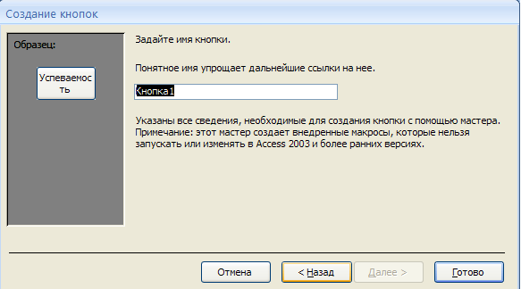

- Задайте имя кнопки <Успеваемость> и щелкните по кнопке <Готово>.

Примечание 3 Размер и расположение кнопок можно менять мышкой в режиме Конструктор.

Самостоятельно создайте кнопки для форм <Личные данные> и <Преподаватели>.

- Перейдите в режим формы. Теперь при щелчке мышью по соответствующим кнопкам будут открываться соответствующие формы для работы.
- Закройте форму.
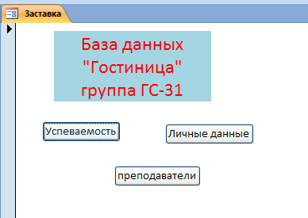

- Создайте кнопочную форму при помощи Диспетчера кнопочных форм.
- Откройте вкладку Работа с базами данных, команда - Диспетчер кнопочных форм. Вы получите диалоговое окно, представленное на Рисунке 6.
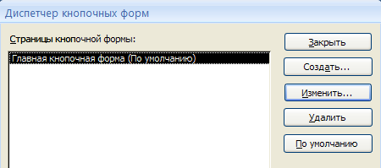
Рисунок 6

- Щелкните в этом окне по кнопке <Изменить>.
- В следующем окне щелкните по кнопке <Создать> и в появившемся окне измените содержимое полей в соответствии с Рисунком 7 (Команду и Форму выбирайте из списка, а не набирайте вручную). Щелкните по кнопке <ОК>.

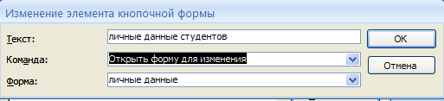
Рисунок 7

- Аналогично создайте еще три элемента кнопочной формы: <Успеваемость>, <Преподаватели > и <Заставка>.
- Добавьте кнопку закрытия базы данных. Для этого щелкните по кнопке <Создать>, наберите в поле Текст слово <Выход>, а в поле Команда выберите <Выйти из приложения>. Закройте диалоговые окна.
- Откройте форму <Кнопочная форма> в режиме Конструктора или Макета, измените цвет надписи и название вашей базы данных на ГОСТИНИЦА, сохраните форму.
- Украсьте вашу форму рисунком. Для этого щелкните по значку Эмблема и выберите в открывшемся окне папку с рисунками, выберите понравившийся и вставьте в свою кнопочную форму.
- Перейдите в режим формы, проверьте работу всех кнопок кнопочной формы. Завершите работу с базой данных, нажав на кнопку <Выход>.

Задание 2. Создание Отчетов

Теоретическая часть.
Отчет – это гибкое и эффективное средство для организации просмотра и распечатки итоговой информации. В отчете можно получить результаты сложных расчетов, статистических сравнений, а также поместить в него рисунки и диаграммы. Пользователь имеет возможность разработать отчет самостоятельно (в режиме Конструктора) или создать отчет с помощью Мастера, т.е. полуавтоматически.
Практическая часть.
Задание 1. Откройте свою базу данных Анкета.

Задание 2. Создайте отчет с помощью Мастера отчетов.
- Откройте вкладку Создание, меню Отчеты.
- Выберите Мастер отчетов и таблицу «Личные данные».
- Выберите нужные поля, которые будут участвовать в отчете, нажмите кнопку «Далее». (Выберите: фамилия, имя, дата рождения, телефон, адрес, институт)
- В новом окне выберите поля для группировки так, чтобы сначала было указано поле «Фамилия», нажмите кнопку «Далее».
- На этом шаге отсортируйте данные по алфавиту (поле Имя), нажмите кнопку «Далее».
- Выберите вид макета Ступенчатый и щелкните по кнопке «Далее».
- Выберите стиль отчета: Открытая и щелкните по кнопке «Далее».
- Задайте имя отчета: «Отчет1» и щелкните по кнопке «Готово». Вы попадете в режим просмотра отчета.
- Закройте отчет согласившись с сохранением.

Самостоятельно Составьте еще два отчета по запросам – «Запрос 3» и «Запрос 5», выбирая из разных макетов: блок; структура, выбирая из разных стилей. Сохраните отчеты под именами «Отчет 2» и «Отчет 3».

Задание 3. Создайте Пустой отчет в столбец на базе таблицы «Ведомость успеваемости» и сохраните его с именем «Успеваемость».
С помощью Конструктора измените цвет букв заголовка, их размер и шрифт.
Задание 4. Создайте почтовые наклейки.
- Откройте вкладку Создание, меню Отчеты.
- Выберите таблицу «Личные данные», команда Наклейки.
- В следующем окне щелкните по кнопке «Далее».
- В следующем окне выберите шрифт, размер шрифта, насыщенность и цвет, вновь щелкните по кнопке «Далее».
- В следующем окне создайте прототип наклейки, напечатав слово ЛИЧНОСТЬ и выбрав соответствующие поля (Рисунок 8), щелкните по кнопке «Далее».
- В следующем окне укажите поля для сортировки (Фамилия, Имя), щелкните по кнопке «Далее».
- Введите имя отчета «Наклейки» и щелкните по кнопке «Готово».
- Просмотрите Наклейки (Рисунок 8).

Рисунок 8

Предъявите преподавателю все отчеты.

